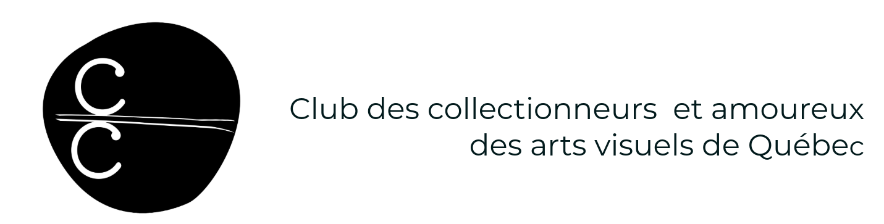

**INVITATION**

Bonjour,j’ai le plaisir de vous convier à notre **première activité de l’automne 2025** qui portera sur **un grand entretien avec M. Marc Bellemare**, fondateur du Club et grand collectionneur.

**Mercredi 17 septembre 2025-19h**

**Centre culture et environnement Frédéric Back**  
870, avenue De Salaberry, Québec – 3e étage (ascenseur disponible)

Au cours de cet entretien, M. Bellemare **nous parlera de :**

* **son parcours de collectionneur,**
* **les trésors de sa collection,**
* **sa vision de l’avenir des arts visuels**

Nous profiterons également de cette occasion pour vous donner des **nouvelles du Club** dans sa nouvelle formule et pour **souligner l’engagement exceptionnel** de Marc Bellemare envers les arts visuels, avec son équipe.

La soirée se clôturera par **un verre de l’amitié en l’honneur de cette équipe** qui bénévolement a assuré une programmation de grande qualité pendant plus de 20 ans.

**Réjeanne Lamothe**  
Présidente  
Club des Collectionneurs et Amoureux des Arts Visuels de Québec

*Stationnement facile et adjacent au Centre. Accès aisé par autobus.*

<https://www.be-video.info/clubcaavq> [rejeanne.lamothe@me.com](mailto:rejeanne.lamothe@me.com) 418 563 8021

*Veuillez noter que vous pouvez vous désabonner en tout temps soit en répondant à ce courriel ou via le formulaire sur le site du Club* [*https://www.be-video.info/clubcaavq*](https://www.be-video.info/clubcaavq)